Oficio N° 19.779

llu/cga

S.66ª/372ª

VALPARAÍSO, 14 de agosto de 2024

Tengo a honra comunicar a US. que la Cámara de Diputados, en sesión del día de hoy, a solicitud del diputado Benjamín Moreno Bascur, acordó remitir el proyecto de ley que modifica el Código del Trabajo para extender la duración del permiso postnatal parental, correspondiente al boletín N° 17.049-13, a la Comisión de Economía, Fomento; Micro, Pequeña y Mediana Empresa; Protección de los Consumidores y Turismo, para su discusión, votación e informe, en carácter de primera comisión técnica, a la Comisión de Trabajo y Seguridad Social como segunda comisión técnica, y a la comisión de Hacienda en lo que corresponda.

En consecuencia, para el cumplimiento del propósito antes señalado, solicito a US. instruir que el expediente de tramitación del proyecto sea remitido en su oportunidad a la comisión de Hacienda, una vez que sea despachado por la comisión que US. preside.

Lo que pongo en vuestro conocimiento, por orden de la señorita Presidenta de la Cámara de Diputados, y en virtud del referido acuerdo.

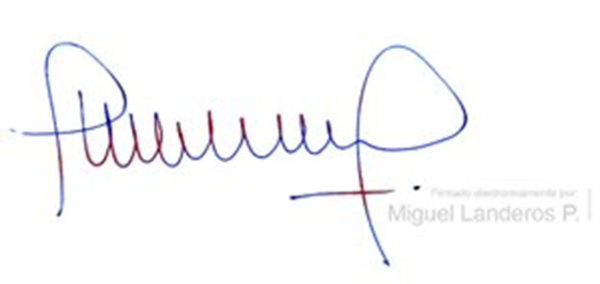

MIGUEL LANDEROS PERKIĆ

Secretario General de la Cámara de Diputados